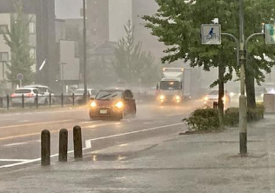**浸水対策セミナー**

激甚化する水害と

「浸水被害住宅の技術対策マニュアル」の活用について

日　　　時　　　令和５年１１月１０日（金）　午後２時より約２時間

　　会　　　場　　　群馬県建設会館　２階　ホール

　　講　　　師　　　河原　典子氏　（公社）　日本建築士会連合会災害対策委員

　　　　　　　　　　　　　　　　　（一社）　神奈川県建築士会　防災・災害対策委員

　募集人員　　　先着３０名

　対　象　者　　　発災直後に対応される行政担当者、建築設計・施工技術者、

技術系ボランティアなど

受　講　料　　　会員　３，０００円　　非会員５，０００円（テキスト代込み）

異常気象により頻発・激甚化する水害に対して、建築技術者をはじめ、被災者支援に携わることとなる関係者が、水害時はもとより、 平時から備えるべきことを情報共有するとともに、マニュアルから学び、いざというときに関係者が互いの専門分野を活かして被災者支援活動を推進するための機会とします。

　　　主　催：（一社）群馬建築士会、　共　催：（公社）日本建築士会連合会、　後　援：国土交通省

連絡先：一般社団法人群馬建築士会事務局

FAX：027-252-2565、E-Mail：LEE06153@nifty.com

☆☆☆☆☆☆☆☆☆☆☆☆☆☆☆☆　　申　　込　　書　　☆☆☆☆☆☆☆☆☆☆☆☆☆☆☆☆☆☆

|  |  |  |
| --- | --- | --- |
| ふ り が な  氏　　　名 |  | 会員（　　　支部）、　非会員 |
| 住　　　所 | 〒 | 業種 |
| 連　絡　先 | TEL　　　　　　　　　　　　　　E-mail | |

会費を添えてお申し込みください

（振込みの場合：群馬銀行本店営業部　普通0781453　一般社団法人群馬建築士会）